Отчёт по персональному проекту 6

Простейший вариант

Садиндер Иван

Содержание

# 1 Цель работы

Добавить возможность чтения информации на английском языке.

# 2 Выполнение лабораторной работы

**1** Редактирую информацию на странице и перевожу на английский (рис. 1)

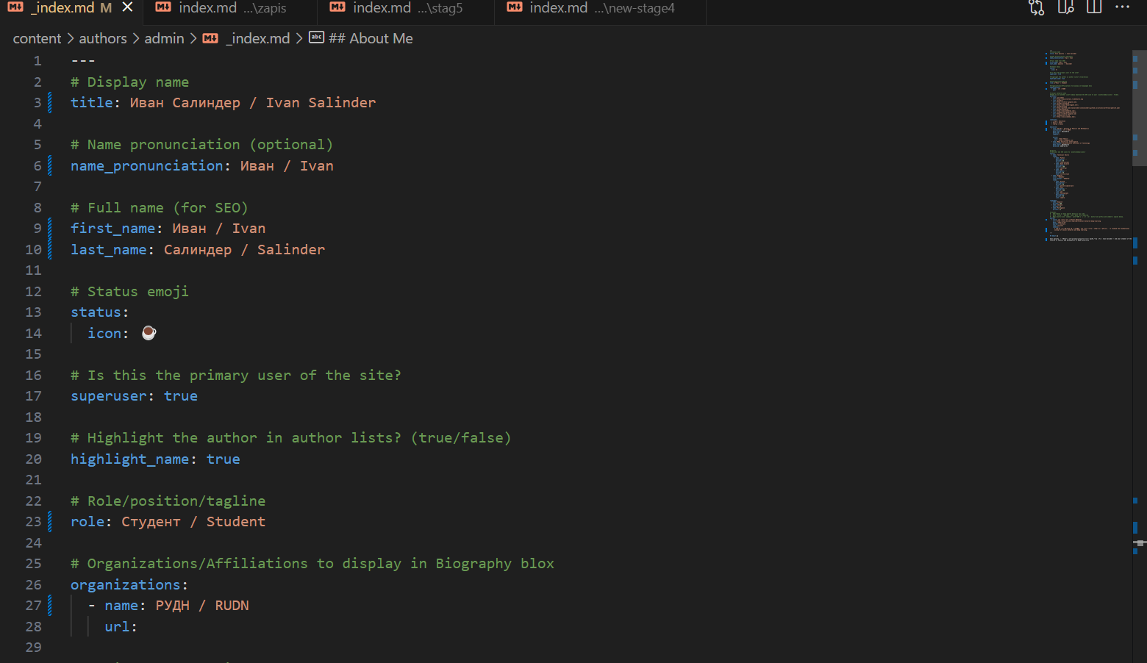

Рис. 1: .

**2**

Перевожу список своих достижений на английский (рис. **¿fig:002?**)

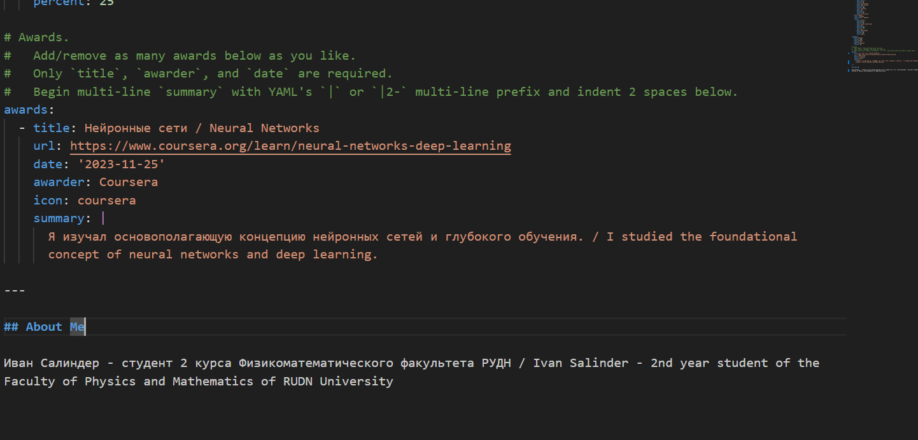

**3** Перевожу предыдущие посты на 2 языка (рис. 2)

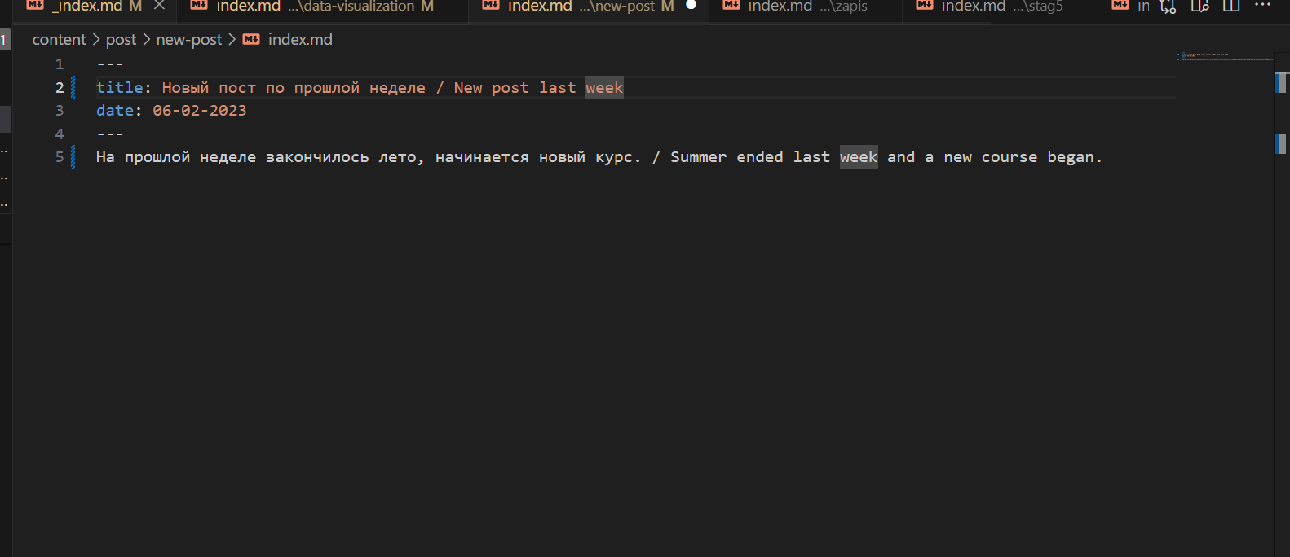

Рис. 2: .

**4**

Опубликовываю статью на двух языках (рис. 3)

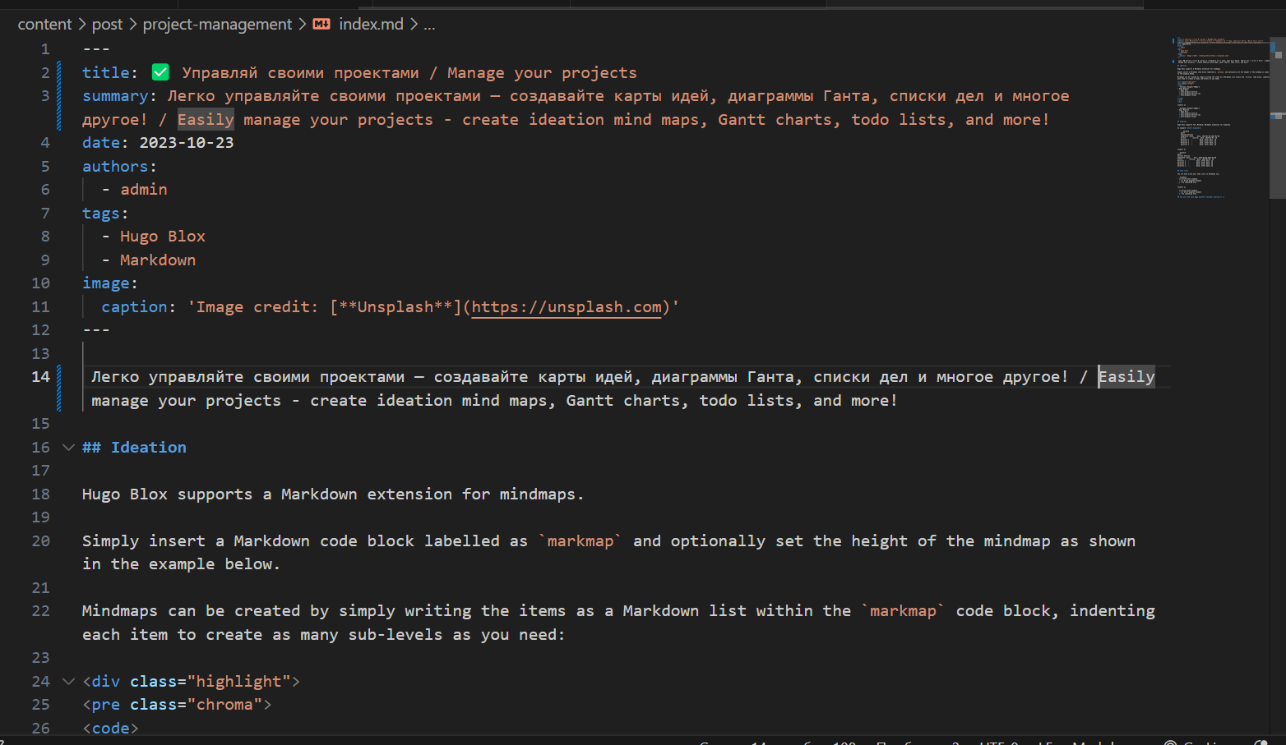

Рис. 3: пост 1

**5**

Опубликовываю новый пост о прошлой неделе на двух языках (рис. 4)

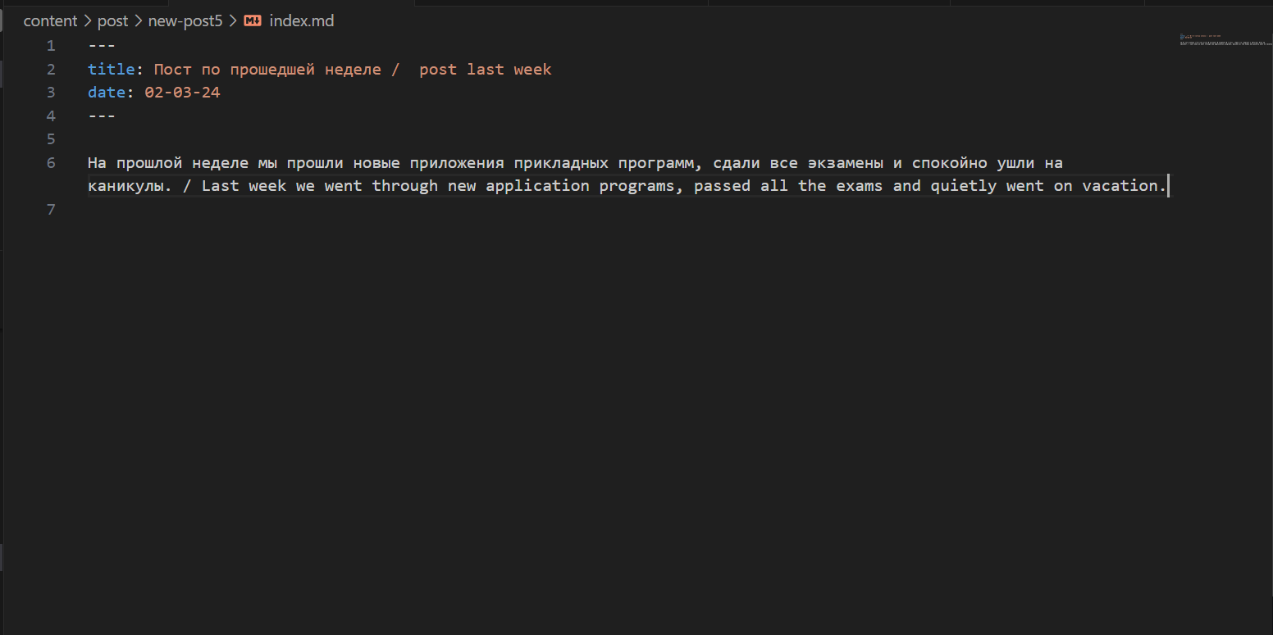

Рис. 4: пост 2

**6**

Опубликовываю новый пост об информационной безопасности на двух языках. (рис. 5)

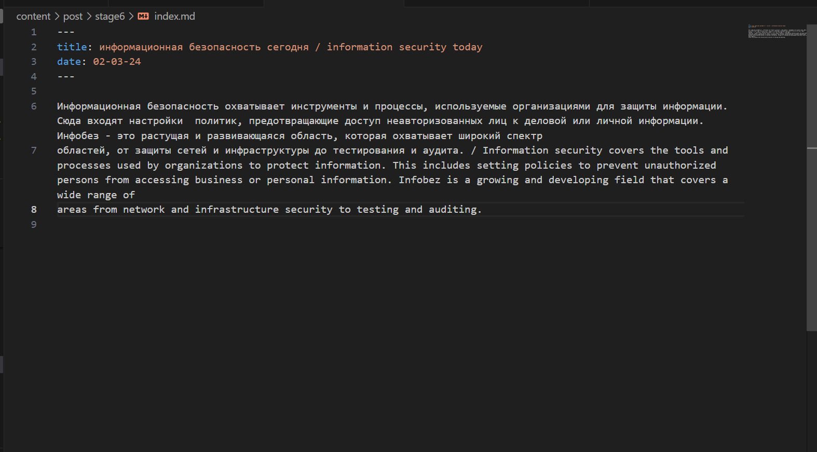

Рис. 5: пост 3

**7** Обновляю информацию и проверяю работу сайта(рис. 6)

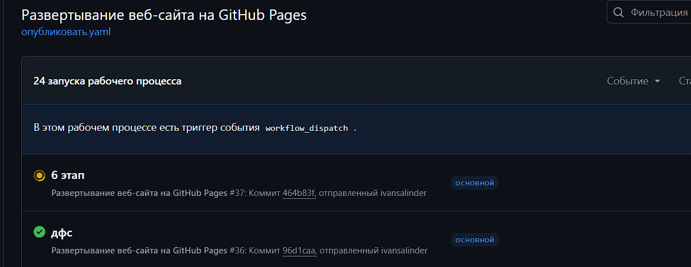

Рис. 6: 4

**8** Проверяю результат работы двуязычного сайта(рис. 7)

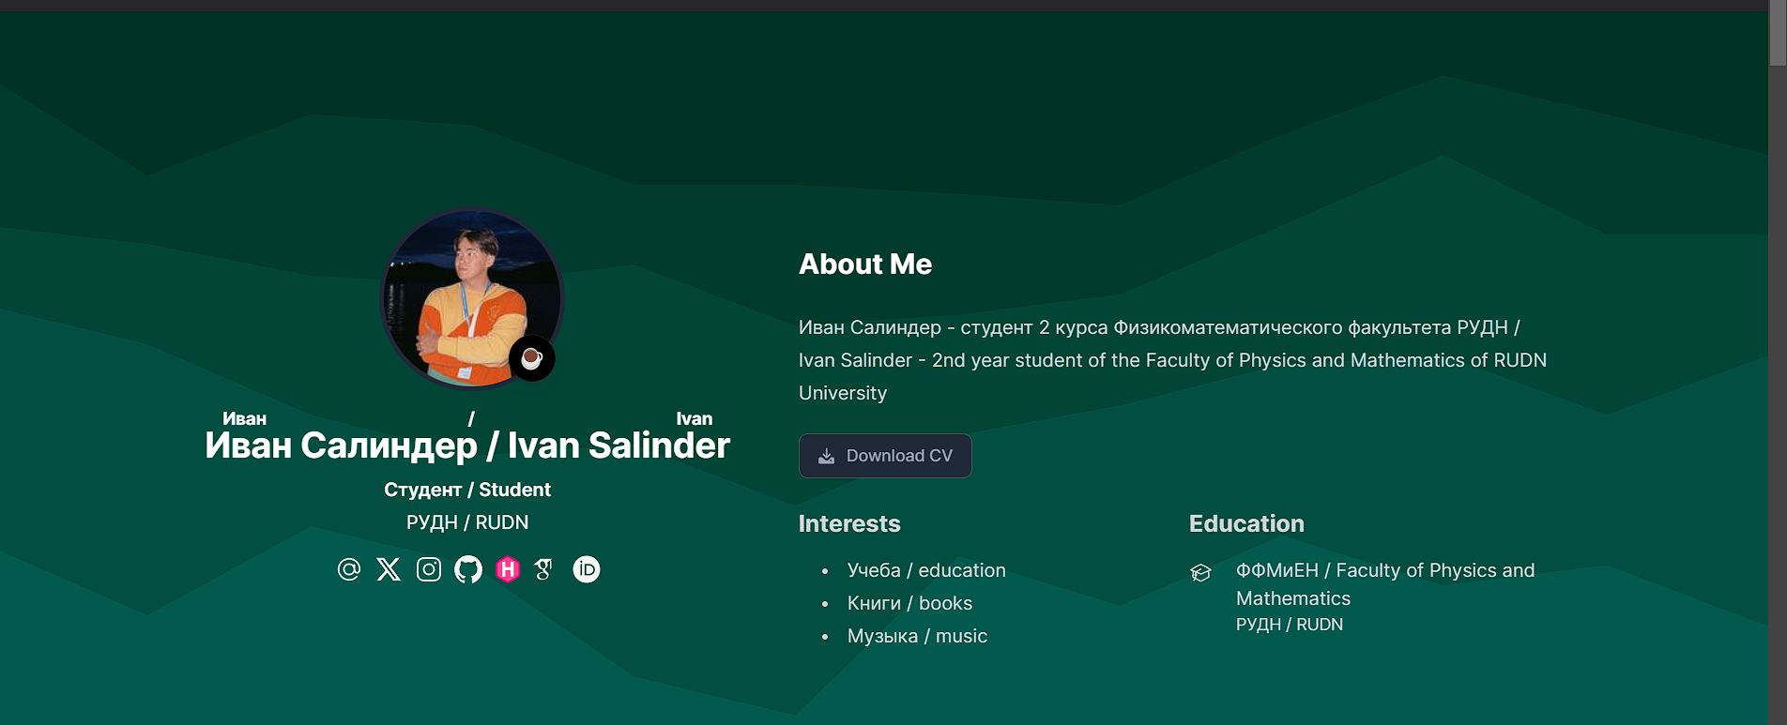

Рис. 7: 5

# 3 Вывод

Входе лабораторной работы я получил навыки создания и редактирования инфорамации на сайте.